C’est à l’occasion de l’Exposition Universelle de 1889, date qui marquait le centenaire de la Révolution française qu'il a été décidé de construire une tour de 300m.
Les premiers coups de pelle sont donnés le 26 janvier 1887.
Le 31 mars 1889, la Tour achevée en un temps record -2 ans, 2 mois et 5 jours- s’impose comme une véritable prouesse technique.

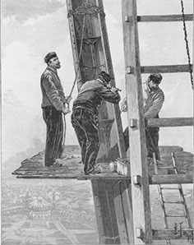
L'invention de la tour Eiffel
Figure 1 : Boulonnage du joint de deux arbalétriers
Le projet d'une tour de 300 mètres est né à l'occasion de la préparation de l'Exposition universelle de 1889.
L'objet du concours lancé lors de l'exposition est d’« étudier la possibilité d’élever sur le Champ-de-Mars une tour de fer, à base carrée, de 125 mètres de côté et de 300 mètres de hauteur ». Choisi parmi 107 projets, c’est celui de Gustave Eiffel, entrepreneur, Maurice Koechlin et Emile Nouguier, ingénieurs et Stephen Sauvestre, architecte qui est retenu.
Les deux principaux ingénieurs de l'entreprise Eiffel, Émile Nouguier et Maurice Koechlin, ont l'idée en juin 1884 d'une tour très haute, conçue comme un grand pylône formé de quatre poutres en treillis écartées à la base et se rejoignant au sommet, liées entre elles par des poutres métalliques disposées à intervalles réguliers.
C'est une extrapolation hardie à la hauteur de 300 mètres - soit l'équivalent du chiffre symbolique de 1000 pieds- du principe des piles de ponts que l'entreprise maîtrise alors parfaitement. Eiffel prend le 18 septembre 1884 un brevet "pour une disposition nouvelle permettant de construire des piles et des pylônes métalliques d'une hauteur pouvant dépasser 300 mètres".
Pour rendre le projet plus acceptable par l'opinion publique, Nouguier et Koechlin demandent à l'architecte Stephen Sauvestre de mettre en forme le projet.

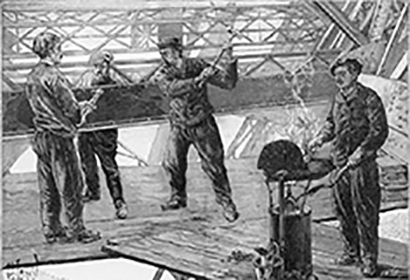
Quatre hommes pour poser un rivet
Ce mode de construction est bien rodé à l'époque de la construction de la Tour. Les assemblages sont d'abord réalisés sur place par des boulons provisoires, remplacés au fur et à mesure par des rivets posés à chaud.
En se refroidissant, ils se contractent, ce qui assure le serrage des pièces les unes avec les autres. Il faut une équipe de quatre hommes pour poser un rivet : un pour le chauffer, un pour le tenir en place, un pour former la tête, un dernier pour achever l'écrasement à coups de masse. Un tiers seulement des 2 500 000 rivets que comprend la Tour ont été directement posés sur le site.
Figure 2 : Un poste de riveurs. Copyright : Collection Tour Eiffel

Le journaliste Émile Goudeau visitant le chantier au début de 1889 en décrit ainsi le spectacle.
"Une épaisse fumée de goudron et de houille prenait à la gorge, tandis qu'un bruit de ferraille rugissant sous le marteau nous assourdissait. On boulonnait encore par là ; des ouvriers, perchés sur une assise de quelques centimètres, frappaient à tour de rôle de leur massue en fer sur les boulons (en réalité les rivets) ; on eût dit des forgerons tranquillement occupés à rythmer des mesures sur une enclume, dans quelque forge de village ; seulement ceux-ci ne tapaient point de haut en bas, verticalement, mais horizontalement, et comme à chaque coup des étincelles partaient en gerbes, ces hommes noirs, grandis par la perspective du plein ciel, avaient l'air de faucher des éclairs dans les nuées."

Débats et polémiques à l'époque de la construction
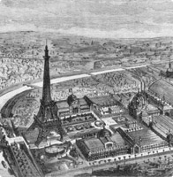
Avant même la fin de sa construction, la Tour était déjà au cœur des débats. Affublée de critiques par les grands noms du monde des lettres et des arts, la Tour a su s’imposer et rencontrer le succès qu’elle méritait.
Après divers pamphlets ou articles publiés tout au long de l'année 1886, les travaux avaient à peine commencé que paraît, le 14 février 1887, la protestation des Artistes.
Publiée dans le journal Le Temps, cette "Protestation contre la Tour de M. Eiffel" est adressée à M. Alphand, directeur des travaux de l'Exposition. Elle est signée de quelques grands noms du monde des lettres et des arts : Charles Gounod, Guy de Maupassant, Alexandre Dumas fils, François Coppée, Leconte de Lisle, Sully Prudhomme, William Bouguereau, Ernest Meissonier, Victorien Sardou, Charles Garnier et d'autres que la postérité a moins favorisés.
Figure 3 : L'exposition Universelle de 1889
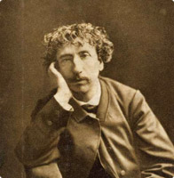
D'autres pamphlétaires renchérissent sur cette violente diatribe, et les injures fusent : "ce lampadaire véritablement tragique" (Léon Bloy) ; "ce squelette de beffroi"(Paul Verlaine) ; "ce mât de fer aux durs agrès, inachevé, confus, difforme" (François Coppée) ; "cette haute et maigre pyramide d'échelles de fer, squelette disgracieux et géant, dont la base semble faite pour porter un formidable monument de Cyclopes, et qui avorte en un ridicule et mince profil de cheminée d'usine" (Maupassant) ; "un tuyau d'usine en construction, une carcasse qui attend d'être remplie par des pierres de taille ou des briques, ce grillage infundibuliforme, ce suppositoire criblé de trous" (Joris-Karl Huysmans).
Figure 4 : Charles Garnier
Extrait de : https://www.toureiffel.paris/fr/le-monument/histoire

Questions :
- Dans un premier temps, surlignes les mots compliqués, puis effectue une recherche pour donner un synonyme et comprendre le texte.
_______________________________________________________________________________
_______________________________________________________________________________
_______________________________________________________________________________
_______________________________________________________________________________
_______________________________________________________________________________
_______________________________________________________________________________

- Pour quel évènement la construction de la Tour Eiffel est-elle lancée ?
________________________________________________________________________________
________________________________________________________________________________
________________________________________________________________________________

- Ce monument qui se construit est il quelque chose de banal ? Trouve les termes spécifiques.
________________________________________________________________________________
________________________________________________________________________________
________________________________________________________________________________

- Dans quel type d’entreprise travaillent M. EIFFEL et ses ingénieurs ?
________________________________________________________________________________
________________________________________________________________________________
________________________________________________________________________________

- Que fait l’entreprise pour protéger sa réalisation ?
________________________________________________________________________________
________________________________________________________________________________
________________________________________________________________________________

- Combien de rivets ont été posés par les riveurs sur le site de la Tour Eiffel ?
________________________________________________________________________________
________________________________________________________________________________
________________________________________________________________________________

- Sur quoi étaient les ouvriers quand ils travaillaient en hauteur ? Quel terme désigne cela ?
________________________________________________________________________________
________________________________________________________________________________
________________________________________________________________________________

- Quelle expression (sentiment) donne le journaliste en décrivant le travail des ouvriers ?
________________________________________________________________________________
________________________________________________________________________________
________________________________________________________________________________

- Comment est perçue la construction de ce monument ? Donner un exemple et essaies d’expliquer pourquoi les termes sont choisis.
________________________________________________________________________________
________________________________________________________________________________
________________________________________________________________________________
________________________________________________________________________________
________________________________________________________________________________
________________________________________________________________________________
________________________________________________________________________________
________________________________________________________________________________
________________________________________________________________________________
Retrouve cette ressurce sur Canoprof : https://christophe-tomczak.canoprof.fr/eleve/
COURS Classe / Cours TCAP / Naissance de la Tour Eiffel/

